Страница 1
Hantek2D82 Автомобильный диагностический осциллограф. Руководство пользователя V1.4

Передняя панель
Следующая диаграмма кратко описывает лицевую панель осциллографа этой серии, так что
Вы можете быть знакомы с ним в кратчайшие сроки.

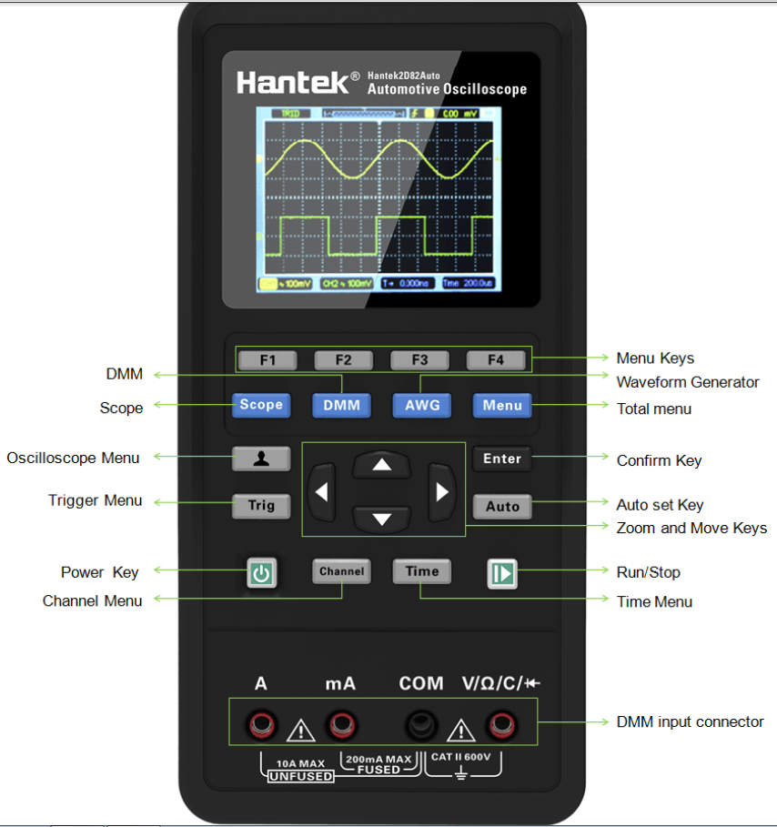

Пользовательский интерфейс
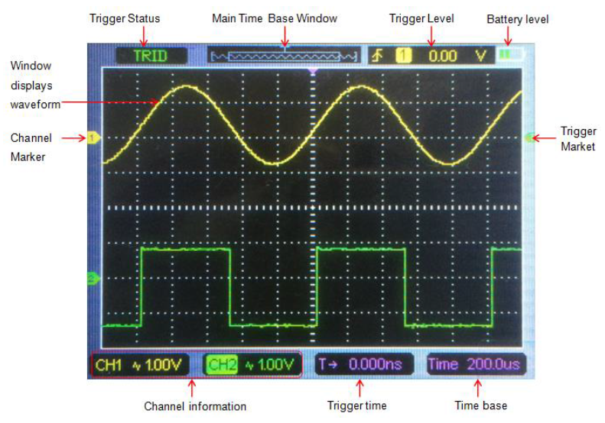
Функциональная проверка
Выполните следующие шаги, чтобы выполнить быструю проверку работоспособности вашего осциллографа.
1. Мощность
Нажмите кнопку питания, и устройство запустится. Нажмите кнопку питания еще раз, и устройство
выключится Перед тем как начать, пожалуйста, убедитесь, что батарея имеет достаточно энергии.
Осциллограф оснащен адаптером питания и интерфейсом типа C.
входное напряжение переменного тока составляет 100 ~ 240 В, 50 ~ 60 Гц. Выход 5В @ 2А. Сила
Адаптер можно использовать для питания осциллографа или зарядки аккумулятора.
При подключении адаптера питания к осциллографу, если батарея не установлена
внутри осциллографа подсветка клавиши питания красного цвета и мигает; если батарея
установлен внутри осциллографа и батарея не заряжена, ключ питания
подсветка красная; если батарея установлена ​​внутри осциллографа и заряд батареи
заполнена, подсветка исходного ключа гаснет.
2. Наблюдайте форму волны
1) Установите переключатель на датчике в 1X и подключите датчик к каналу 1 на
Осциллограф. Сначала совместите паз в разъеме датчика с выступом на
CH1 BNC и нажать для подключения; затем поверните вправо, чтобы зафиксировать датчик на месте;

Страница 12
6
2) Подсоедините наконечник зонда и опорный провод к выходному разъему генератора.
Рекомендуемый вход ~ 2 В при пиковой прямоугольной волне 1 кГц.
3) Нажмите кнопку [Авто] , и через несколько секунд вы увидите прямоугольную волну
около 2 В от пика до пика при 1 кГц на дисплее. Повторите шаги для наблюдения CH2.
Проверка зонда
безопасности
При использовании зонда держите пальцы за защитным кожухом на корпусе зонда, чтобы избежать
удар током Не прикасайтесь к металлическим частям головки зонда, когда она подключена к
источник напряжения. Подключите датчик к осциллографу и подключите клемму заземления к
земля перед началом каких-либо измерений.
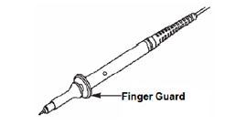
Ручная компенсация пробника
После первого подключения зонда и входного канала, вы должны выполнить вручную
эта настройка для согласования датчика с входным каналом. Некомпенсированный или
неправильная компенсация проб может привести к ошибкам или сбоям в измерениях. Чтобы настроить зонд
компенсации, следуйте инструкциям ниже.
1. Нажмите кнопку « Канал» , чтобы войти в меню настроек канала.
затухание в меню каналов до 10х. Установите переключатель на датчике в 10 раз и
подключите датчик к каналу 1 на осциллографе. Если вы используете наконечник зонда,
убедитесь, что он надежно вставлен в зонд. Присоедините наконечник зонда к выходу генератора
разъем и подключите опорный провод к заземлению генератора.
Осциллограф должен установить выходной сигнал в виде прямоугольной волны 2 В @ 1 кГц. Нажмите [Авто]
кнопка.
2. Проверьте форму отображаемого сигнала.
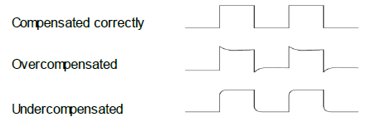
1.Компенсировано правильно
2.перенасыщен
3.недокомпенсирован.

3. При необходимости используйте неметаллическую отвертку для регулировки переменной емкости вашего
зонд, пока форма сигнала не станет такой же, как на рисунке выше.
Повторите этот шаг по мере необходимости. Смотрите рисунок ниже для способа регулировки.

Страница 13
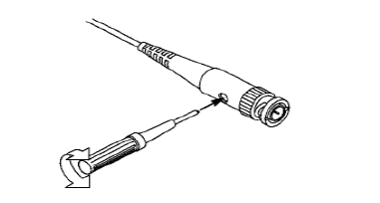Настройка затухания зонда
Зонды имеют различные коэффициенты ослабления, которые влияют на вертикальную шкалу сигнала.
Функция проверки датчика используется для проверки соответствия параметра затухания датчика
затухание зонда.
Вы можете нажать кнопку канала , чтобы войти в меню настроек канала и выбрать CH1, и
выберите опцию Probe, соответствующую коэффициенту затухания вашего зонда.
Убедитесь, что переключатель затухания на датчике соответствует параметру «Зонд» в
Осциллограф. Установки переключателя 1X и 10X.
Когда переключатель затухания установлен в 1X, датчик ограничивает полосу пропускания
осциллограф до 6 МГц. Чтобы использовать полную полосу пропускания осциллографа, обязательно установите
переключиться на 10X.
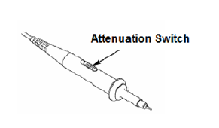

Страница 14
8
Введение функции
В этой главе будут подробно описаны функции осциллографа.
✧ Меню и клавиши управления
✧ Разъемы
✧Автоматически устанавливается (Automatically set)
✧ настройка по умолчанию
✧ Горизонтальная система
✧ Вертикальная система
✧ Система запуска
✧ Сохранение осциллограмм
✧ Опорная (эталонная) осциллограмма ( Reference Waveform)
✧ Измерение
✧ Утилита

Меню и клавиши управления

Scope: режим осциллографа.
DMM : режим мультиметра.
AWG : генератор сигналов.
Menu： Общее меню. Пользователи могут выбрать диагностику автомобиля, осциллограф, AWG, DMM и язык переключение.
Trig: меню настройки триггера.
Enter: в области действия сохраните пользовательские настройки осциллографа;
В генераторе нажмите кнопку для подтверждения после ввода символа.
Auto: автоматически настраивает горизонтальный и вертикальный масштаб осциллографа
автоматически и установите триггерную связь, тип, положение, наклон, уровень и режим,
и т. д., чтобы получить стабильный дисплей формы сигнала.
Channel: меню настроек канала.
Time: горизонтальное меню настроек.

Увеличение и перемещение клавиш:
В общем меню верхняя и нижняя клавиши перемещают курсор меню вверх и вниз;
левая клавиша возвращается в верхнее меню,
а правая клавиша входит в следующее меню;
В меню триггера, левая и нижняя кнопки нажимают уровень триггера вниз, и
клавиши со стрелками вправо и влево увеличивают уровень запуска;
В меню каналов верхняя и нижняя клавиши направления изменяют нулевой уровень
положения канала, а левая
а правая клавиши направления изменяют вольт / деление канала;
В меню временной шкалы верхняя и нижняя клавиши со стрелками изменяют
время / деление и левая и правая клавиши направления изменяют горизонтальное положение триггера;
В DMM включите функцию измерения;
В генераторе, после выбора параметра, левая и нижняя клавиши со стрелками уменьшат
значение параметра, правая и стрелка вверх увеличит значение параметра;
он также используется для цифрового выбора виртуальной клавиатуры.
F1 / F2 / F3 / F4 : многофункциональная клавиша в каждом режиме меню отвечает за выбор соответствующего пункта меню на экране.

: Осциллограф Меню.

: В режиме осциллографа, остановите или запустите получение сигнала;
В DMM удерживайте данные измерений или обновляйте данные;
В генераторе включите или выключите выходной сигнал.

: Кнопка питания.

Автоматические установки
Автоматическая настройка - одно из преимуществ цифровых осциллографов. Когда вы нажимаете Авто осциллограф определит тип сигнала (синусоидальной или прямоугольной) и отрегулирует контролирует в соответствии с входными сигналами, чтобы он мог точно отображать осциллограмму входного сигнала.

функции настройки

Курсор Выкл. (off)
Формат отображения Set to YT (Установка ОСЬ Y – ВРЕМЯ Т)
Горизонтальное положение Настройка (adjust)
SEC / DIV (сек. / деление) Настройка (adjust)
Уровень запуска (Trigger Level) Установка на 50% ( Set to 50%)
Режим триггера (запуска, синхронизации) Авто
Источник триггера Настройка (adjust)
Trigger Slope ( slope - наклон; уклон; скат; склон; откос ) Настройка (adjust)
Тип триггера по краю (Edge)
Вертикальная полоса пропускания ( Vertical Bandwidth) Полный( Full)
Вертикальная связь (соединение)( Vertical Coupling) Без изменений(Unchanged)
VOLT / DIV (Вольт / деление) Настройка (adjust)

Функция Auto проверяет все каналы на наличие сигналов и отображает соответствующие
осциллограммы.
«Авто» определяет источник запуска в соответствии со следующими условиями:
➢ Если несколько каналов получают сигналы, осциллограф будет использовать канал с самой низкой частотой сигнала в качестве источника запуска (триггера).
➢ Если сигналы не найдены, осциллограф будет использовать канал с наименьшим номером отображается в автоматическом масштабе в качестве источника триггера.
➢ Если сигналы не найдены и каналы не отображаются, осциллограф отобразит и
Использует канал 1 в качестве источника запуска.

Настройки по умолчанию

Нажмите кнопку, войдите в меню осциллографа и выберите F3 Default, чтобы вызвать значение по умолчанию настройки на экране, теперь нажмите F1 для подтверждения.
Осциллограф покажет CH1 сигнал и удалит все остальные.
Нажмите F4 для отмены.
Таблица ниже дает параметры, кнопки и элементы управления, которые изменяют настройки при настройке по умолчанию.

Меню или Система Опция, кнопка или ручка Настройки по умолчанию
Type (Тип) off
Cursor (Курсор) Source (Источник) CH1
Horizontal (amplitude) ± 4 div
Vertical (time) ± 4div
Display Format YT (вертикаль осьY/времяТ)
Horizontal (Горизонтальный) Position 0,00 с
SEC / DIV 500 мксек (μs)
Measure (Измерение) On or Off off
Триггер (край) Source (Источник) CH1
Trigger (Edge) Slope (запуск - скат (фронт)) Rising поднимающийся)
Mode ( Режим) Auto
Level (Уровень) 0.00v
Вертикальная система, все каналы Bandwidth Limit Unlimited
Vertical (Ограничение пропускной способности) (неограниченный)
System,
All Channels Coupling (Связь ) АС (переменный ток)
Probe Attenuation (Затухание зонда) 1X
Position (Позиция) 0,00 div (0,00V)
VOLT / DIV 1V

Следующие настройки не изменяются при вызове настроек по умолчанию:
➢ Выбор языка
➢ Сохраненные настройки
➢ Сохраненная форма волны
➢ Сохраненные эталонные сигналы
➢ Данные калибровки

Горизонтальная система
Нажмите кнопку Time , чтобы войти в горизонтальное системное меню, используйте клавиши со стрелками для изменения горизонтальной шкалы (временная база) и горизонтальное положение триггера.
Когда вы меняете в горизонтальном масштабе форма волны будет расширяться или сжиматься до центра экрана.
1. Регулировка SEC / DIV: используется для изменения горизонтальной шкалы времени с целью увеличения или сжатия. формы волны по горизонтали.
Если получение сигнала остановлено (с помощью кнопки), нажмите кнопку Time
и кнопки Up or Down (вверх или вниз) , чтобы развернуть или сжать сигнал.

2. Регулировка горизонтального положения: используется для управления положением триггера на центре экрана . Нажмите кнопку Time и кнопки Right или Left, чтобы переместить сигнал вправо или влево.

Разрешение клавиш зависит от времени. Нажмите клавишу «AUTO», чтобы сделать
возврат горизонтального положения к нулю.

3. Режим: YT, XY, Roll, Scan.

Y-T : формат YT показывает вертикальное напряжение относительно времени (горизонтальная шкала). Нажмите Time->Mode (Время-> Режим) для установки.

X-Y : режим XY используется для анализа разностей фаз, например, представленных
фигурами ЛИССАЖУ. Формат отображает напряжение на CH1 против напряжения на CH2, где CH1 - горизонтальная ось, а CH2 - вертикальная ось.
Вы можете посмотреть то же самое осциллограмму в режиме XY.
Для выполнения этой операции остановите сбор и нажмите Time->Mode (Время-> Режим)
чтобы изменить режим отображения на XY .

Roll: в режиме Roll отображение осциллограммы вращается справа налево. Триггер или горизонтальное смещение управление сигналами доступно во время режима крена и доступно только при установке на 100мс / дел или медленнее. Нажмите Time-> Mode, чтобы изменить режим отображения на Roll , время / дел ( time/div ) будет изменен на
100 мс / дел автоматически.

Scan (Сканирование): в режиме Scan Mode отображение сигнала обновляется слева направо. В режиме Scan Mode триггер и горизонтальное смещение сигналов доступны в режиме Scan Mode. Этот режим доступен только при установке на 100 мс / дел или медленнее. Как правило, используется для измерения низкочастотных сигналов.
Когда время / деление составляет 100 мс / дел или медленнее, осциллограф
автоматически входит в режим сканирования.

Вертикальная система
Вертикальная система может использоваться для регулировки вертикального масштаба и местоположения, а также других настроек каналов. Каждый канал имеет отдельное вертикальное меню, и каждый канал может быть настроен по отдельности.

1. Вертикальное положение (Vertical Position)
Нажмите Channel -> F1, чтобы выбрать канал, и нажмите клавиши со стрелками вверх или вниз, чтобы переместить вертикальную позицию выбранного канала.

2. VOLTS/DIV Settings (Настройки Вольт / деление)
The range (диапазон) Volt/div составляет:

10 мВ / деление - 10 В / дел (1X), или
100 мВ / деление - 100 В / дел (10X),
1 V / деление - 1000 В / дел (100X), шаг 1-2-5.

Нажмите Channel-> F1, чтобы выбрать канал, и нажмите клавиши со стрелками вправо или влево, чтобы изменить вольт / деление выбранного канала.

3. Меню настроек канала (Channel Setting Menu)
Параметры Настройки Комментарии
Вкл /выкл on Включить отображение сигнала.
On/Off Off Отключить отображение сигнала.
Coupling
Связь (соединение) DC (постоянный ток) Пропускает оба компонента сигнала на вход.
АС (переменный ток) AC блокирует постоянную составляющую входного сигнала
и ослабляет сигналы ниже 10 Гц.
GND GND отключает входной сигнал.
Probe 1 ×
10 × Выбирайте значение в соответствии с фактором затухания
100 × зонда, чтобы обеспечить правильные вертикальные показания.
1000 × (При использовании зонда 1X полоса пропускания
10000 × уменьшается до 6 МГц).
20: 1

CC-65 1 1 мВ / 10 мА
CC-65 2 1 мВ / 100 мА
CC-650 1 1 мВ / 100 мА
CC-650 2 1mV / 1A
BW Limit on \off Ограничивает пропускную способность, чтобы уменьшить шум дисплея
фильтрует сигнал для устранения шума и других ненужных ВЧ
компонентов.
Invert on \off Функция инвертирования поворачивает отображаемую форму сигнала
на 180 градусов, относительно уровня земли. Когда осциллограф
срабатывает по инвертированному сигналу, триггер также
инвертирован.

Trigger System (Система запуска, синхронизация)

Триггер определяет, когда осциллограф начинает собирать данные и отображать
осциллограмму. После правильной настройки триггера осциллограф может преобразовать нестабильное отображение или пустые экраны для осмысленных сигналов.
Режим запуска этого серийного осциллографа - граничный триггер.
Триггер края выделяет точки триггера, ища указанное ребро (повышение, падение,
рост и падение) и уровень срабатывания.
Нажмите кнопку Trig , чтобы войти в меню триггера.

Trigger Source (Источник триггера) : выберите источник сигнала триггера: CH1 или CH2. Вы можете использовать триггер параметры источника для выбора сигнала, который осциллограф использует в качестве триггера.
Slope (склон) выберите запуск триггера: по подъему (rising), падению (falling), подъему и падению (rising & falling) .

Trigger Mode (Режим триггера): вы можете выбрать автоматический или нормальный режим, чтобы определить, как осциллограф получает данные, когда не обнаруживает условия запуска.

Auto Mode - выполняет приобретение свободно при отсутствии действительного триггера. Это позволяет поколение неуправляемых
осциллограммы с временной базой, установленной на 100 мс / дел или медленнее.
Normal Mode - обновляет осциллограммы отображаются только тогда, когда осциллограф обнаруживает допустимое условие запуска.
Перед этим обновлением осциллограф все еще отображает старые сигналы. Этот режим должен использоваться когда вы хотите просматривать только эффективно запущенные сигналы. В этом режиме осциллограф отображает сигналы только после первого запуска.

Для выполнения одиночного триггера: При обнаружении, режим триггера может быть установлен на «одиночный» ("single"). При срабатывании один сигнал приобрел
и тут же остановился.

Force Trigger (Принудительный запуск): используется для завершения захвата независимо от адекватного сигнала запуска.
Эта кнопка становится бесполезной, если приобретение уже остановлено.

Trigger Level (Уровень запуска): устанавливает уровень амплитуды, который должен пересечь сигнал, чтобы вызвать получение
при использовании триггера Edge или Pulse Width trigger. Нажмите кнопку Trig , чтобы войти, и нажмите клавиши со стрелкой вверх или вниз для изменения уровня запуска.

Сохранение осциллограмм

Нажмите , чтобы войти, и выберите Save, чтобы войти в меню сохранения сигнала. Форма волны может быть сохранена внутри осциллографа, а также может быть вызвана для просмотра.
Таблица меню сохранения
Меню Настройка (Setting) Описание (Description)
Position 1,2,3,4,5,6 Выберите внутреннюю позицию хранения.
Save Сохранить данные формы волны.
Recall (Отзыв) Напомним осциллограмму.
Чтобы сохранить сигнал, выполните следующие действия:
1. Нажмите F1, чтобы выбрать позицию сохранения сигнала.
2. Нажмите F2, чтобы сохранить данные формы волны в указанной позиции.
3. Нажмите F3 , вызовите сохраненный сигнал. Осциллограмма может быть увеличена или уменьшена в меню «Канал» или «Время» ( Channel or Time ) с помощью клавиш со стрелками.

Внимание:
1. Хранение осциллограммы может не только сохранить форму сигнала текущего канала, но также сохранить настройки текущего состояния одновременно.
2. Пользователи могут постоянно хранить 6 сигналов в памяти осциллографа и перезаписывать их в любое время.

Эталонные осциллограммы (Reference Waveform)

Канал REF используется для отображения опорного сигнала, который может сравнить
фактические сигналы с опорными сигналами, чтобы выяснить различия.
Нажмите , чтобы войти, и выберите Ref, чтобы войти в справочное меню осциллограмм.
Таблица меню REF
Меню Настройка (Setting) Описание (Description)
Position Ref-A Форма сигнала REF сохраняется на осциллографе
Ref-B Ref-A или Ref-B.
Enable On Откройте сигнал REF.
Off Закройте сигнал REF.
Source (Источник) CH1 Выберите CH1, чтобы сохранить как сигнал REF.
CH2 Выберите CH2, чтобы сохранить как сигнал REF
Save Сохраните сигнал REF.

Чтобы сохранить эталонную осциллограмму, выполните следующие действия:
1. Нажмите F1 , чтобы выбрать положение опорного сигнала.
2. Нажмите F2, чтобы открыть канал REF.
3. Нажмите F3, чтобы выбрать источник для CH1 (или CH2), и выберите только открытый канал.
4. Нажмите F4, чтобы сохранить текущий сигнал в указанном месте.

ИЗМЕРЕНИЕ

Шкала измерения (Scale measurement)
Graticule: Этот метод позволяет быстро и наглядно оценить
измерение через деления сетки и масштабный коэффициент.
Например, вы можете выполнить простые измерения, считая основные и второстепенные
деление по сетке и умножение на коэффициент масштабирования.
Если вы насчитали 6 основных вертикальное деление сетки между минимальным и максимальным значениями формы волны и
знал, что у вас есть коэффициент масштабирования 50 мВ / деление, вы могли легко рассчитать межпиковое напряжение следующим образом:
6 делений х 50 мВ / деление = 300 мВ.
Измерение курсора
У измерения курсора есть две параллельные линии на экране, и переместите две линии к
измерять время и параметры напряжения входного сигнала. Результат курсора
измерение будет отображено на второй странице меню курсора.
Перед использованием курсора измерения, убедитесь, что измеряемый источник является сигналом, который необходимо измерить.
Нажмите , чтобы войти, и выберите Курсор, чтобы ввести измерение курсора.

(Cursor measurement) меню измерения курсора

Меню Настройка (Setting) Описание (Description)
Enable On Откройте курсор измерения.
Off Закройте курсор измерения.
Type Voltage Горизонтальная линия показана для измерения параметров
напряжения
Time Вертикальная линия показана для измерения параметров
Времени
Source CH1 Выберите измеренный источник.
(Источник) CH2
CURSOR1 Выберите Cursor1 и нажмите клавиши вверх, вниз, влево и
вправо, чтобы переместите курсор Cursor1 и отобразите
значение Cursor1.
CURSOR2 Выберите Cursor2 и нажмите клавиши вверх, вниз, влево и
вправо, чтобы переместите курсор Cursor2 и отобразите
значение Cursor2.
Increment Разница между курсором 1 и курсором 2.

Чтобы выполнить измерение курсора, выполните следующие действия:
1. Нажмите F1, чтобы открыть измерение курсора;
2. Нажмите F2, чтобы выбрать тип измерения курсора.
3. Нажмите F3, чтобы выбрать канал, который нужно измерить.
4. Нажмите F4 для входа на вторую страницу, нажмите F1 или F2, чтобы выбрать Курсор1 или Курсор2, нажмите вверх, вниз, влево и вправо для перемещения курсора 1 или курсора 1;
5. Результат измерения курсора будет отображаться в меню курсора.

(Automatic Measurement) Автоматическое измерение
Осциллограф обеспечивает 2 вида автоматических измерений, включая частоту и
амплитуда.
Нажмите , чтобы ввести, выберите Measure (Измерение), чтобы ввести автоматическое измерение. Нажмите F1 чтобы открыть, результаты измерений будут отображаться в верхнем левом (по факту - в правом…) углу экрана.

Таблица меню измерений
Меню Описание (Description)
Frequency (Частота) Измерение частоты сигнала.
Maximum Voltage Измерение максимального напряжение сигнала.
Minimum Voltage Измерение минимального напряжение сигнала.

Внимание:
В результате измерения желтый шрифт является результатом CH1,
а зеленый шрифт является результат CH2.

Утилиты

Нажмите кнопка для входа.
Таблица служебных меню
Меню Настройка (Setting) Описание (Description)
Language 中文 Установите язык меню.
English
Sound On Включить звук клавиш.
Off Выключить звук клавиш.
Backlight (подсветка
luminance яркость) 1 ~ 10 Установите яркость подсветки экрана.
Backlight (подсветка 30-s
Time время) 60-s
90-s Установите время подсветки экрана.
120-s
Неограниченный
System
information Отображение системной информации, такой как программное
обеспечение - версия или версия печатной платы.
Автоматическое 5 минут
оключение 10 минут
(Automatic 20 минут Установите время автоматического отключения
Shutdown) 30 минут
Неограниченный
Калибровка Start Начните самокалибровку.
(Calibration) Return Выйти из самокалибровки.

Замечания:
1. Время подсветки и время автоматического выключения не будут выполняться, когда
Осциллограф подключается к внешнему зарядному устройству или подключается к
компьютер через USB-кабель.
2. Выключение автоматически сохраняет последнюю настройку.

Самокалибровка
Процедура самокалибровки помогает оптимизировать путь сигнала осциллографа для максимально точность измерения. Вы можете запустить процедуру в любое время, но всегда следует запускать ее, если температура окружающей среды изменяется на 5 ℃ и более. Для более точной калибровки, пожалуйста, включите осциллограф и подождите 20 минут, пока он не прогреется должным образом.

Чтобы выполнить самокалибровку, выполните следующие действия:
1. Убедитесь, что входной сигнал не поступает, иначе это может повредить инструмент.
2. Нажмите и выберите функцию самокалибровки.

DMM
В этой главе представлена ​​функция мультиметра.
Интерфейс
Типы измерения включают постоянное (DC) напряжение (В, мВ), переменное (AC) напряжение, постоянный (DC) ток (А, мА), переменный (AC) ток (A, мА),
сопротивление, емкость, диод и тест на включение и выключение (ПРОЗВОНКА).
Measurement (ИЗМЕРЕНИЕ)
1. Измерение постоянного и переменного напряжения (DC and AC voltage measurement)
а) Нажмите кнопку питания, чтобы включить, затем нажмите кнопку «DMM», чтобы войти в интерфейс мультиметра;
б) Нажмите клавиши со стрелками вверх, вниз, влево и вправо или многофункциональную клавишу F1, F2, F3, F4 клавиши для выбора «DC V», «DC mV» или «AC V»;
c) Вставьте черную ручку во входной порт бананового разъема COM и вставьте
красное перо во входной порт бананового порта V / Ω / C;
d) Соедините красные и черные формы с измеряемой точкой. Значение напряжения
измеренной точки будет отображаться на экране.
2. Измерение постоянного и переменного тока (DC and AC current measurement).
а) Нажмите кнопку питания, чтобы включить, затем нажмите кнопку «DMM», чтобы войти в интерфейс мультиметра;
б) Чтобы измерить (DC-?) ток более 200 мА, нажмите вверх, вниз, влево и вправо многофункциональными клавишами F1, F2, F3, F4 выберите «DC A» или «AC A» и вставьте черной ручкой к входному концу гнезда COM-банана и вставьте красную ручку в
входной порт бананового разъема «А»;
в) Чтобы измерить (DC-?) ток менее 200 мА, нажмите вверх, вниз, влево и вправо
с помощью клавиш или многофункциональных клавиш F1, F2, F3, F4
выберите «DC mA» или «AC mA» и вставьте черной ручкой к входному концу гнезда COM-банана и вставьте красную ручку во входной порт банановой розетки «мА»;
d) Соедините красные и черные формы с измеряемой точкой. Текущее значение
измеренная точка будет отображаться на экране.
3. Измерение сопротивления (Resistance measurement)
а) Нажмите кнопку питания, чтобы включить, затем нажмите кнопку «DMM», чтобы войти в интерфейс мультиметра;
б) Нажмите клавиши со стрелками вверх, вниз, влево и вправо или многофункциональную клавишу F1, F2, F3, F4 клавиши для выбора "OHM" - «ОМ»;
c) Вставьте черную ручку во входной порт бананового разъема COM и вставьте
красное перо во входной порт бананового порта V / Ω / C;
d) Соедините красные и черные формы с измеряемой точкой. Значение сопротивления
измеренная точка будет отображена на экране.

4. Измерение емкости (Capacitance measurement)
д) Нажмите кнопку питания, чтобы включить, затем нажмите кнопку «DMM», чтобы войти в интерфейс мультиметра;
f) Нажмите клавиши со стрелками вверх, вниз, влево и вправо или многофункциональную клавишу F1, F2, F3, F4. ключи для выбора «конденсатор».
g) Вставьте черную ручку во входной порт бананового разъема COM и вставьте
красное перо во входной порт бананового порта V / Ω / C;
h) Подсоедините красные и черные формы к измеренной точке. Значение емкости
измеренная точка будет отображена на экране.

5. Проверка диодов (Diode measurement)
я) Нажмите кнопку питания, чтобы включить, затем нажмите кнопку "DMM", чтобы войти в интерфейс мультиметра;
j) Нажмите клавиши со стрелками вверх, вниз, влево и вправо или многофункциональную клавишу F1, F2, F3, F4. ключи для выбора «ДИОД».
k) Вставьте черную ручку во входной порт бананового разъема COM и вставьте
красное перо во входной порт бананового порта V / Ω / C;
l) Соедините красные и черные формы с измеряемой точкой. Значение диода
Измеренная точка будет отображаться на экране.

6. Прозвонка (Buzzer)
m) Нажмите кнопку питания, чтобы включить, затем нажмите кнопку «DMM», чтобы войти в интерфейс мультиметра;
n) Нажмите клавиши со стрелками вверх, вниз, влево и вправо или многофункциональную клавишу F1, F2, F3, F4. клавиши для выбора "Buzzer" - «Зуммер»;
o) Вставьте черную ручку во входной порт бананового разъема COM и вставьте
красное перо во входной порт бананового порта V / Ω / C;
p) Подсоедините красные и черные формы к измеренной точке. Если сопротивление
измеренная точка составляет менее 50 Ом, прибор издаст «капельный» звук.
7. Функция удержания данных (Data hold function).
Нажмите кнопку на инструменте, и отображаемые данные будут удерживаться на дисплее, даже если входной сигнал изменится или исчезнет, ​​значение не изменится.
Примечание: Пожалуйста, выберите нужный измерительный прибор правильно, а затем повторите измерение.

Генератор
Интерфейс
Описание операции
Нажмите кнопку питания, чтобы включить, а затем нажмите кнопку «AWG», чтобы ввести сигнал интерфейс функции генератора.
1. Установите тип (Set type).
Нажмите кнопку F1 , чтобы выбрать желаемую форму сигнала, дополнительный тип сигнала включает в себя квадрат, треугольник, синус, трапецию и четыре произвольных.
2. Установите частоту (Set frequency)
Нажмите кнопку F2 , чтобы выбрать частоту , затем используйте направление вверх, вниз, влево и вправо клавишами, чтобы настроить частоту, нажмите кнопку F2 , чтобы снова открыть цифровую клавиатуру, используйте клавиши со стрелками вверх, вниз, влево, вправо и клавишей «Ввод» для установки параметра частоты, выберите «OK» и нажмите «Enter» для подтверждения.
3. Установите амплитуду (Set amplitude)
Нажмите кнопку F3 , чтобы выбрать Амплитуда , затем используйте направление вверх, вниз, влево и вправо клавишами для регулировки частоты, нажмите кнопку F3 , чтобы снова открыть цифровую клавиатуру, используйте клавиши со стрелками вверх, вниз, влево, вправо и клавишей «Ввод» для установки параметра частоты, выберите «OK» и нажмите «Enter» для подтверждения.
4. Установите смещение (offset)
Нажмите кнопку F4 для входа на вторую страницу. Нажмите F2, чтобы выбрать offset , затем используйте клавиши со стрелками вниз, влево и вправо для регулировки частоты, нажмите кнопку F2 , чтобы открыть снова используйте цифровую клавиатуру, используйте клавиши со стрелками вверх, вниз, влево, вправо и клавишу "Enter", чтобы
установите параметр частоты, выберите «OK» и нажмите «Enter» для подтверждения.

5. Установите рабочий цикл (Set duty cycle)
войдите на вторую страницу. Нажмите F3, чтобы выбрать Duty , затем используйте стрелки вверх, вниз, влево и вправо Направляющие для регулировки частоты, нажмите кнопку F3 , чтобы открыть цифровую клавиатуру
снова, используйте стрелки вверх, вниз, влево, вправо и клавишу "Enter" для установки параметра частоты , выберите «OK» и нажмите «Enter» для подтверждения.
6. Создайте произвольный сигнал (Generate an arbitrary waveform).
Необходимо отредактировать произвольный сигнал в связи с программным обеспечением и загрузить его в машину. Есть 4 произвольных положения волны, и каждая позиция
может постоянно хранить произвольную волну.
7. После настройки параметров сигнала нажмите кнопку, чтобы включить или выключить выходной сигнал. Форма выходного сигнала генератора сигналов можно наблюдать через осциллограф.

Вывод сигнала синусоидальной формы
Выведите синусоидальный сигнал с 10 кГц / 2,5 Vpp следующим образом:
1. Нажмите кнопку AWG , чтобы войти в интерфейс функций генератора сигналов.
2. Нажмите F1, чтобы выбрать “Sine” - «Синус»;
3. Frequency (Частота): сначала нажмите кнопку F2 , чтобы выбрать Frequency (Частоту) , затем используйте кнопки вверх, вниз, влево и клавиши со стрелками вправо для регулировки частоты.
Второе нажатие кнопки F2 , чтобы открыть цифровой снова, используйте клавиши со стрелками вверх, вниз, влево, вправо и клавишу "Enter" для установки
параметра частоты, выберите «OK» и нажмите "Enter" для подтверждения.
Установитьчастота до 10 кГц;
4. Amplitude (Амплитуда): сначала нажмите кнопку F3 , чтобы выбрать Amplitude , затем используйте кнопки вверх, вниз, влево и правильные клавиши направления для регулировки амплитуды.
Второе нажатие кнопки F3 , чтобы открыть цифровой снова, используйте клавиши со стрелками вверх, вниз, влево, вправо и клавишу "Enter" для установки параметра амплитуды, выберите «ОК» и нажмите кнопку "Enter" для подтверждения.
Установить амплитуда до 2,5 В;
5. Offset (Смещение) : нажмите F4 для входа на вторую страницу. Сначала нажмите кнопку F1 , чтобы выбрать Offset , затем используйте стрелки вверх, вниз, влево и вправо для регулировки смещения. Второе нажатие F1 кнопку, чтобы снова открыть цифровую клавиатуру, используйте клавиши со стрелками вверх, вниз, влево, вправо
и нажмите «Enter», чтобы установить параметр смещения, выберите «OK» и нажмите «Enter», чтобы подтверждение.
6. Нажмите кнопку, подсветка кнопки загорится зеленым цветом, т. е. будет выводиться синусоида.
7. Форма волны, наблюдаемая осциллографом, выглядит следующим образом:

Вывод сигнала arb (Output the arb waveform).
1. Установите программное обеспечение:
Загрузите последнюю версию программного обеспечения с официального сайта, дважды щелкните файл Setup.exe для установки.
Ссылка следующая:
http://hantek.com/en/ProductDetail_13_16175.html
2. Дважды щелкните значок Hantek2xx2, чтобы открыть программное обеспечение, и выберите «DDS» справа. панель управления для входа в панель управления генератора сигналов.
3. Поместите «√» в поле перед "on/off" чтобы открыть выход сигнала.
4. Выберите "signal type" как «arb» и установите соответствующую частоту и амплитуду;
5. Выберите «Канал Arb» как Arb1 / Arb2 / Arb3 / Arb4. Каждый канал ARB может сохранить только один произвольный сигнал, который был загружен в последний раз. Включите снова после выключения, и автоматически вызывать.
6. Нарисуйте произвольные волны в области формы волны с помощью мыши.
7. Подсоедините разъем Gen Out к осциллографу для наблюдения.

Диагностика автомобиля
Включите осциллограф, выберите «Диагностика автомобиля» и нажмите правую клавишу, чтобы ввести автомобильное тестовое меню.
Или нажмите кнопку меню , выберите «Диагностика автомобиля» и нажмите правую клавишу, чтобы ввести автомобильное тестовое меню.
Курсор перемещается с помощью верхней и нижней клавиш со стрелками, используйте левую клавишу для возврата на предыдущий уровень, и используйте правую клавишу, чтобы перейти на следующий уровень.
Проверьте предметы и рекомендуемые аксессуары, как показано в таблице ниже.
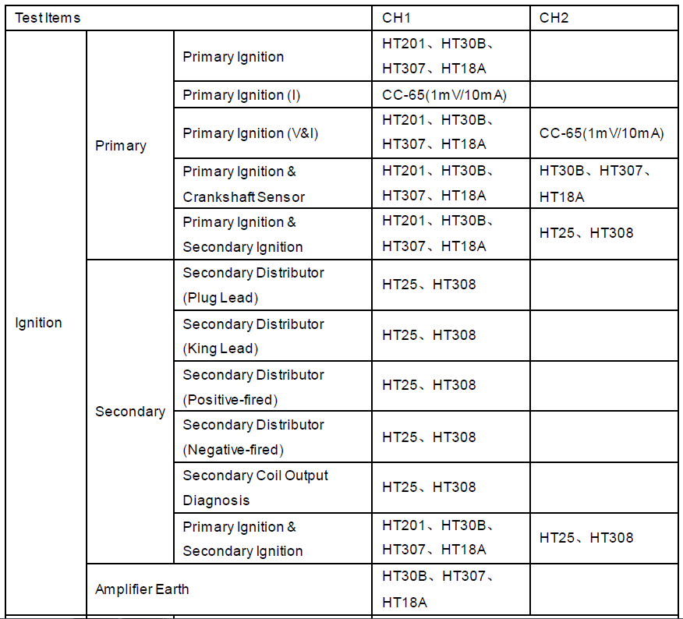
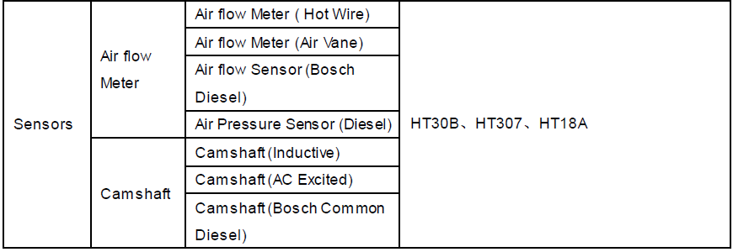

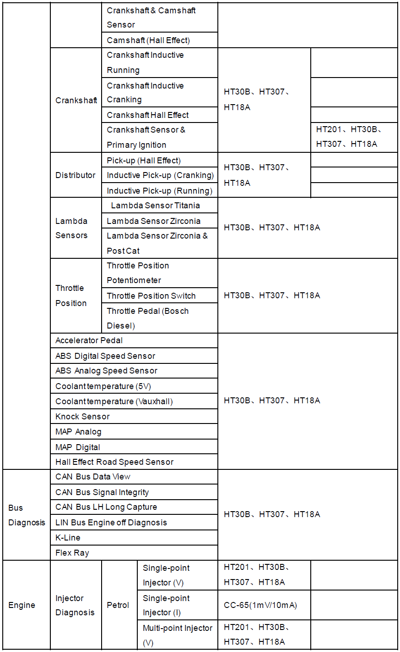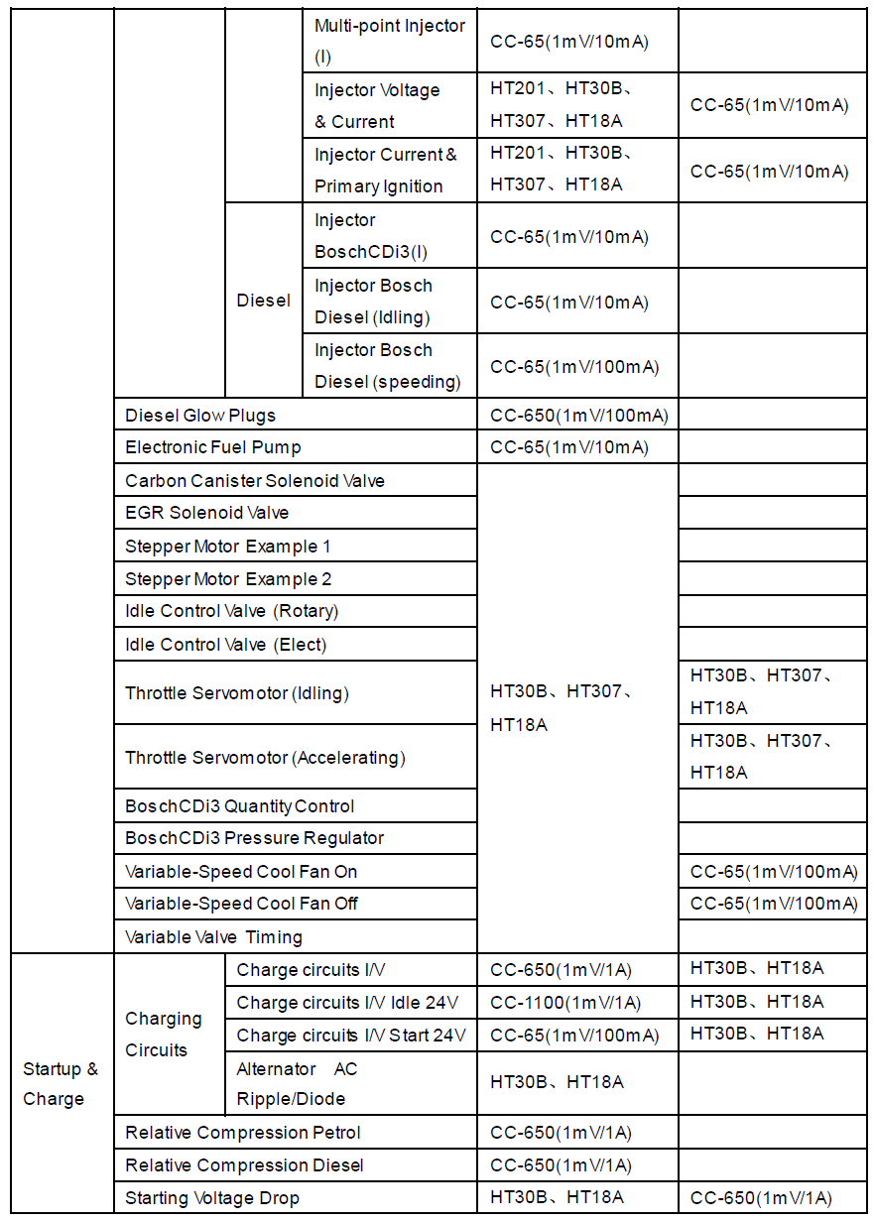

ЗАРЯДКА
Когда рамка аккумулятора на экране отображается пустой, это означает, что аккумулятор
вот-вот закончится. Когда заряд батареи слишком низкий, осциллограф выдаст сообщение «Питание выкл через 5 секунд » “Power off after 5s”. . Во избежание автоматического отключения осциллографа из-за недостаточное питание, пожалуйста, зарядите его вовремя.
Если кнопка питания нажата, осциллограф не будет реагировать, указывая, что батарея
сила может быть исчерпана.
Вы можете зарядить осциллограф следующим образом:
Зарядите осциллограф через зарядное устройство: подключите осциллограф к источнику питания розетка через USB-линию передачи данных и зарядное устройство, распределяемое прибором для зарядки.
Зарядите осциллограф через интерфейс USB: подключите осциллограф к
компьютер или другое оборудование через линию передачи данных USB.
Во время зарядки включите осциллограф, и рамка аккумулятора на экране изменится.
Когда аккумулятор полностью заряжен, осциллограф автоматически прекратит зарядку.
Хранение и замена батареи
Место хранения
Литиевая батарея может храниться в чистых, сухих и проветриваемых помещениях. Контакт с едкими вещества следует избегать и избегать источников огня и тепла.
Если литиевая батарея не используется в течение длительного времени (например, более 6 месяцев), она должна быть заряжен на 50% -70% электроэнергии, извлечена из прибора и сохранена в сухой и прохладной среде.
Если литиевая батарея ржавеет, протекает, выпирает и другие явления, ее следует удалить
немедленно и сдать нафиг на металлолом.
Замена
Аккумуляторы можно заряжать повторно, но они подвержены износу. Если время ожидания значительно сокращено, батареи необходимо заменить.
Спецификация батареи: 18650 литиевая батарея, 3,7 В, 2600 мА.
Пожалуйста, обратитесь к следующему, чтобы заменить его.
Разложите опорную ногу, есть два винта. Удалите винты и удалите
крышку батарейного отсека, вы увидите батареи. Теперь вы можете извлечь аккумуляторы и заменить.
Внимание: обратите внимание на положительные и отрицательные полюса батарей при замене батареи.

Исправление проблем
1. Если осциллограф не запускается при включении, выполните следующие действия:
1) Проверьте, установлена ​​ли батарея, и проверьте, достаточно ли ее уровня.
2) Если уровень заряда батареи недостаточен, используйте для зарядки адаптер питания.
3) Перезагрузите прибор после того, как уровень заряда батареи станет достаточным.
4） Обратитесь к местному дистрибьютору HANTEK или напрямую свяжитесь с HANTEK Technical
Отдел поддержки, если осциллограф все еще не может быть включен нормально.
2. Если на экране нет осциллограмм, когда осциллограф
включен, выполните следующие действия:
1) Проверьте датчик, чтобы убедиться в его правильном подключении к входу BNC;
2) Проверьте переключатель каналов (кнопка канала), чтобы убедиться, что он включен;
3) Проверьте входной сигнал, чтобы убедиться, что он был правильно подключен к датчику;
4) Подтвердите, что все измеренные цепи имеют сигналы на выходе;
5) Увеличьте величину для сигналов постоянного тока с большой величиной;
6) Кроме того, вы можете нажать кнопку Авто, чтобы выполнить автоматическое обнаружение сигналы сначала.
7） Своевременно свяжитесь со службой технической поддержки HANTEK, если по-прежнему не отображается осциллограмм.
3. Если форма сигнала входного сигнала серьезно искажена, выполните следующие действия:
1) Проверьте датчик, чтобы убедиться в его правильном подключении к каналу BNC;
2) Проверьте датчик, чтобы убедиться в его хорошем соединении с измеряемым объектом;
3) Проверьте датчик, чтобы убедиться, что он был хорошо откалиброван. В противном случае, обратитесь к содержанию о калибровке, описанной в данном руководстве.
4. Если сигнал непрерывно катится по экрану, но не может быть запущен,
Следуй этим шагам:
1) Проверьте источник запуска, чтобы убедиться, что он соответствует входному каналу;
2) Проверьте уровень триггера, чтобы убедиться в его правильной настройке.
Вы можете нажать TRIGGER нажмите кнопку для входа в меню триггера и используйте клавиши со стрелками вверх, вниз, вправо, влево для регулировки уровня запуска для возврата к сигналу.

Общий уход и уборка
Общий уход
Не кладите и не оставляйте устройство в местах, где на ЖК-дисплей могут воздействовать
солнечный свет на длительные периоды времени.
Примечание. Во избежание повреждения осциллографа или зондов не подвергайте их воздействию брызг,
жидкости или растворители.
очищающий
Осматривайте осциллограф и датчики так часто, как этого требуют условия эксплуатации. Чистить
На внешней поверхности выполните следующие действия:
1) Используйте безворсовую ткань для удаления плавающей пыли с внешней стороны осциллографа и
зонды. Будьте осторожны, чтобы не поцарапать грязный фильтр дисплея.
2) Для очистки осциллографа используйте мягкую ткань, смоченную водой. Для более эффективного
Для очистки можно использовать водный раствор 75% изопропилового спирта.
Примечание. Во избежание повреждения поверхности осциллографа или датчиков не используйте
едкие или химические чистящие средства.

Приложение A: Технические характеристики
- Осциллограф , генератор сигнала произвольной формы, мультиметр три устройства в одном.
- Литий ионный аккумулятор может быть заряжен, как прилагаемым зарядным устройством, так и от любого компьютера через USB интерфейс.
- Стандартный разъем USB Тип C.
- Полная зарядка занимает всего 2 часа, после чего устройство может работать целый день или находится в режиме ожидания до 2-х месяцев.
- Стандартный аккумулятор 18650
- Удобная подставка, которая позволяет устанавливать угол обзора в 45 градусов.
- Курсорные измерения
- Самокалибровка
- Функции мультиметра: напряжение, ток, сопротивление, емкость, диод, тест.
- Встроенный генератор до 25Мгц (для синус) со набором встроенных форм.
- Видео помощь по QR коду на задней стороне устройства.

Спецификации
Каналов | 2
Аналоговая полоса пропускания | 70 МГц
Время нарастания (Rise Time) | <=5 нс
Входной импеданс | Сопротивление: 1M
Входная чувствительность | 10мВ/деление до 10В/деление
Связь на входе | AC, DC and GND
Вертикальное разрешение | 8 бит
Максимальное входное напряжение | 150 В rms
Дискретизация реального времени | 250 МГц при 1 канале, 150 МГц при 2-х каналах
Диапазоны времени | 2 нс/деление до 500 с/деление
Память | 6К замеров при одном канале, 3К замеров в двуканальном режиме
Режимы триггера | Фронт
Автоматические измерения | частота, амплитуда
Курсорные измерения | Ручные: разность напряжений, разность времени
Режим мультиметра
Максимальное разрешение | 4000 отсчетов
Режимы | Напряжение, Ток, Сопротивление, Емкость, Тестирование диодов, проверка цепи
Максимальное напряжение на входе | AC: 600В, DC: 800В
Максимальный ток на входе | AC: 10A, DC: 10A
Входной импеданс | 10 Мом
Генератор
Частота | Синус - 25 МГц  Меандр: 10МГц  Трапеция: 1МГц  Экспонента: 5 МГц
ЦАП | 250 МГц
Амплитуда | 2.5 Впп (50 Ом), 5 Впп (высоомная нагрузка)
Буфер формы | 512
Разрешение | 12 бит
Сопротивление | 50 Ом
Общие параметры
Экран | TFT ЖК 2.8 дюймов 320 x 240 точек
ИнтерфейсUSB | USB 2.0 Full Speed, TYPE C
Питание от сети | AC 100V ~ 240V, 50Hz ~ 60Hz; DC Вход: 12-17В, 1500 мA
Питание от встроенной батареи | Li-ion аккумулятор, 2 по 2600 мА
Мощность | 2.5 Вт
Размеры | 199 x 98 x 40 мм
Вес | 624 г

Все технические характеристики, упомянутые здесь, относятся к серийным осциллографам. Перед проверкой осциллограф, чтобы увидеть, соответствует ли он этим спецификациям, убедитесь, что он соответствует следующим условиям:
➢ Осциллограф должен непрерывно работать в течение двадцати минут
указанная рабочая температура.
➢ Операция Do Self Cal (САМОКАЛИБРОВКИ) должна выполняться через меню Utility, если операционная температура меняется более чем на 5 ℃.
➢ Осциллограф должен находиться в пределах заводского интервала калибровки.
Все характеристики гарантированы, если не указано «типичное».

